APERTURA DE PROGRAMAS NOVIEMBRE 2021
CONVOCATORIAS ESTATALES DE SEDECO
SE COMPROBARON AL 100 % LOS CIERRES FINANCIEROS DEL PROGRAMA REACTIVA COMERCIOS Y SERVICIOS 2021
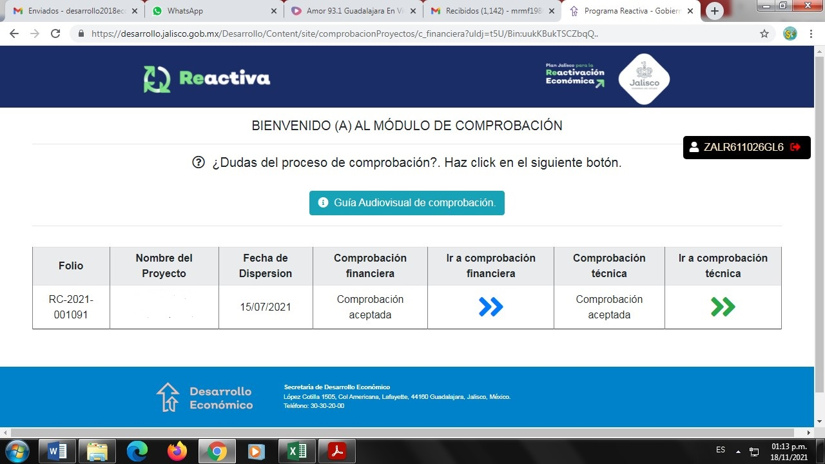

Esperar nuevas convocatorias en las nuevas reglas de operación 2022

SNE Programa cerrado esperar las reglas de operación 2022

FONDO JALISCO DE FOMENTO EMPRESARIAL (FOJAL)
Financiamiento enfocado al negocio programa abierto todo el año.

Se ha visitados las oficinas

- Sedeco en GDL
- Fojal GDL
- SNE zona regional de Jamay Jal.

Para solicitar información sobre los nuevos programas para el año 2022

